Guide d'utilisation

Paramétrage de l'activité
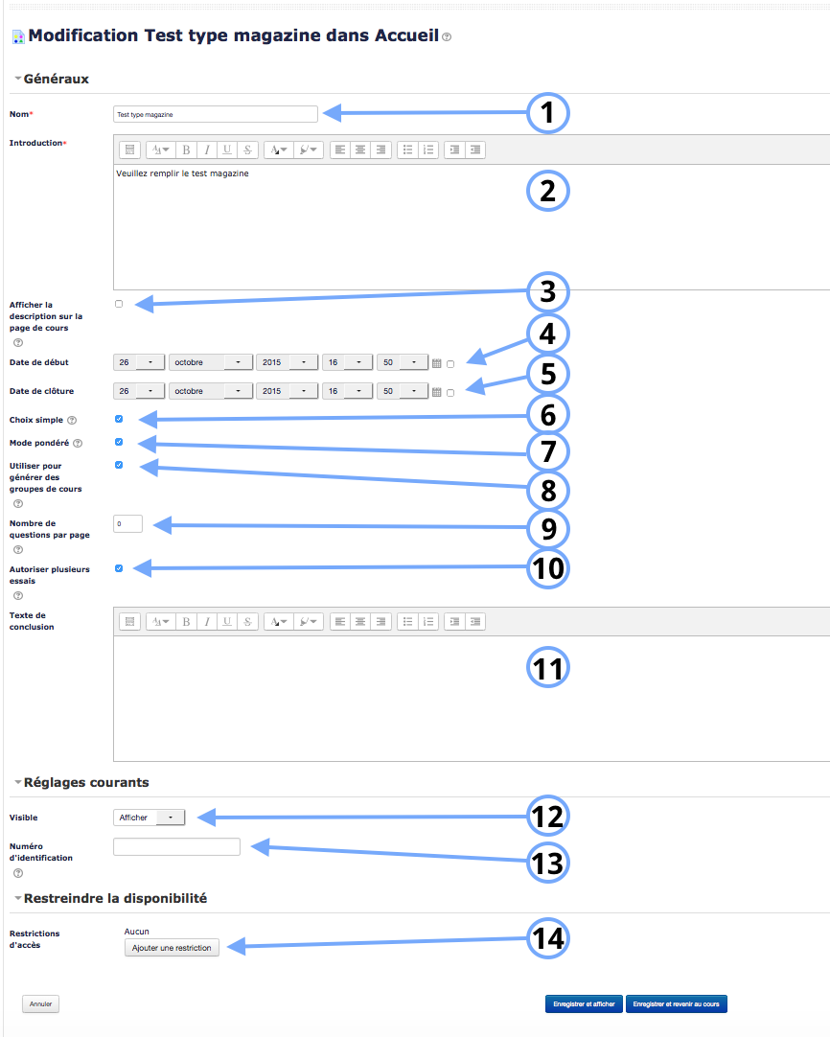

Paramètres généraux
1. Ajouter ici le nom que vous souhaitez donner à l'activité.
2. Vous pouvez formuler une introduction au module.
3. Cocher cette case si vous souhaitez que la description rédigée en 2. soit visible dans le cours.
4 et 5. Comme dans la plupart des activités, la date de début et la date d'échéance de l'activité peut être paramétré dans cette partie. En cochant les cases à droite, vous choisissez de sélectionner une date de début et/ou de fin d'activité. Sinon le temps sera limité à l'échéance du cours s'il y en a une .
6. Le choix simple
7. Le mode pondéré est utilisé lorsque vous souhaitez personnaliser un “poids” à chaque réponse de chaque catégorie.
8. Le module Magtest peut être utilisé de manière à créer différentes catégories en fonction de la réponse des utilisateurs aux questions du test.
9. Il est possible de choisir le nombre de questions par page.
10. Vous pouvez autoriser plusieurs essais à l'apprenant.
11. C'est le texte qui apparaitra en conclusion de l'activité.

Réglages courants
12. Cette option vous permet d'afficher ou cacher l'activité, autrement dit la rendre visible ou cachée des apprenants.
13. C'est l'identifiant de l'activité.

Restreindre la disponibilité
14. L'activité peut être accessible en fonction d'une date précise, d'une note obtenue (à une autre activité, par exemple), d'un profil d'utilisateur, d'un groupe d'un groupement ou d'un jeu de restriction imbriquées.
Retour à l'index du module

